Sommerresidenz Belvedere

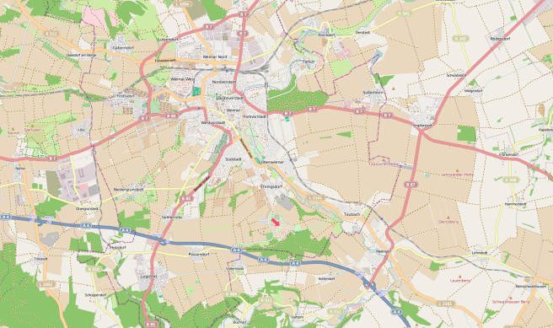
(Karte nach openstreetmap.org)
Das Schloss Belvedere liegt ca. 3 km südlich von Weimar, oberhalb des Ilmtals

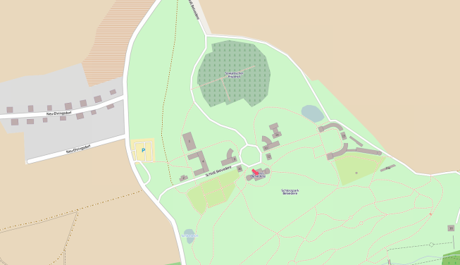
(Karte nach openstreetmap.org)
Die Schlossanlage besteht aus mehreren Bauten und wird von einem großen Parkgelände
umschlossen.

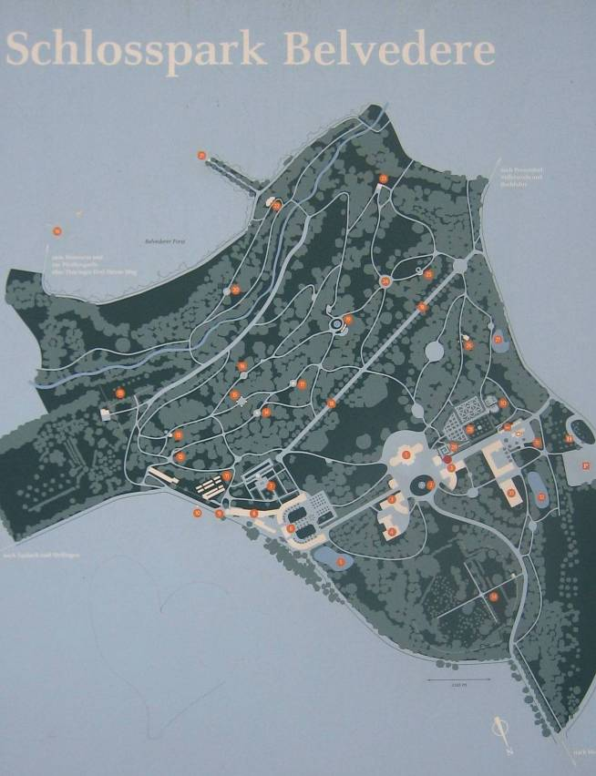

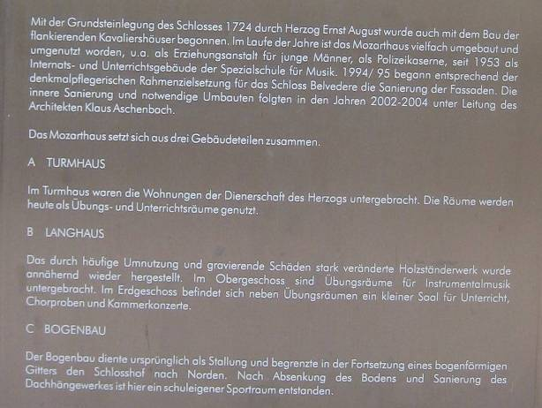

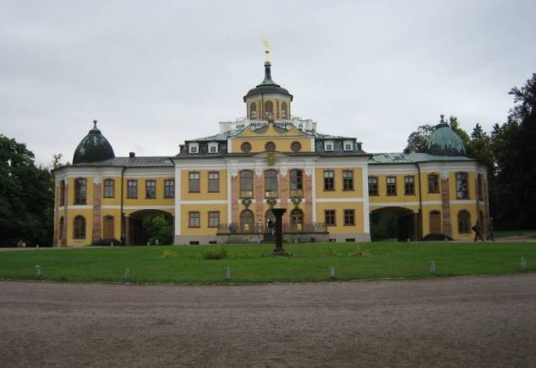
Die zentrale Bauanlage der Sommerresidenz Belvedere im Barockstil wurde zuerst errichtet und dann ständig um- und ausgebaut.

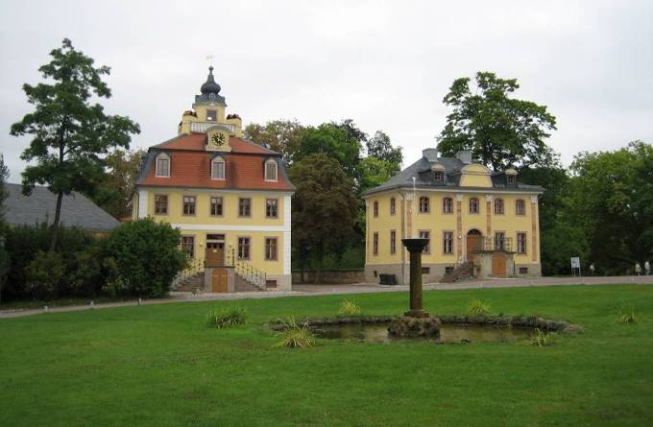
Nebengebäude wurden dann angefügt,…

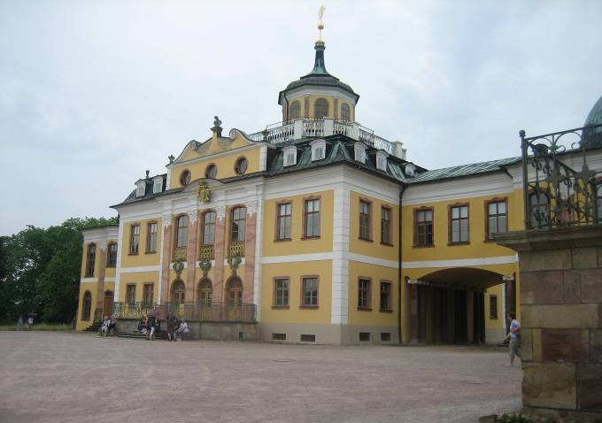

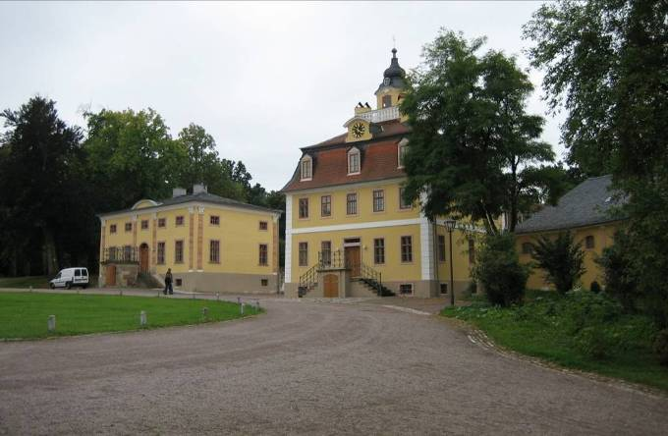
… für die regelmäßigen und teilweise bedeutenden Gäste.

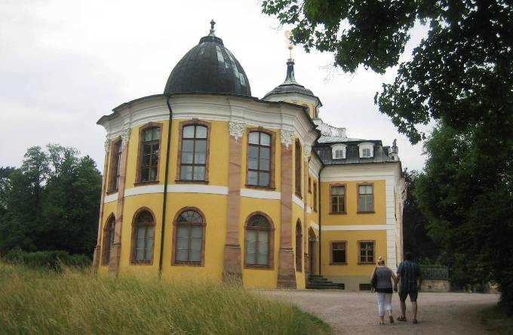

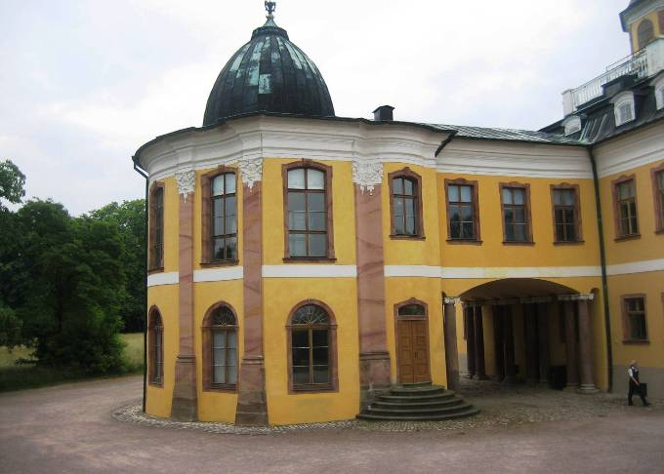

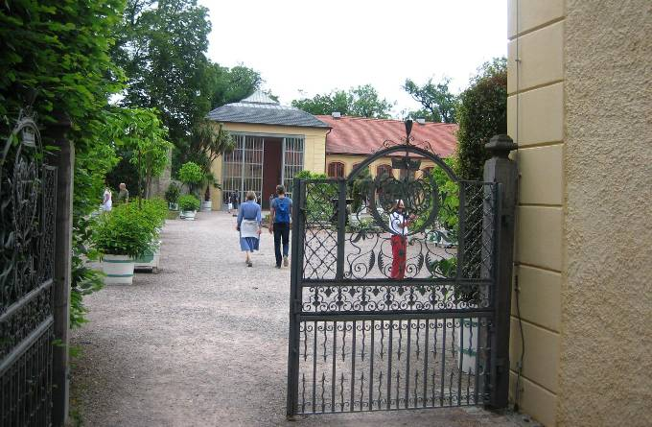
Durch das Tor kommt man in die Orangerie…

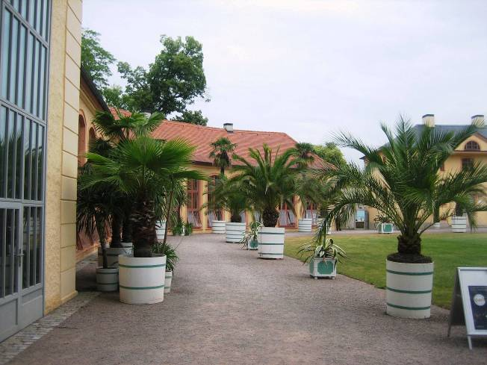

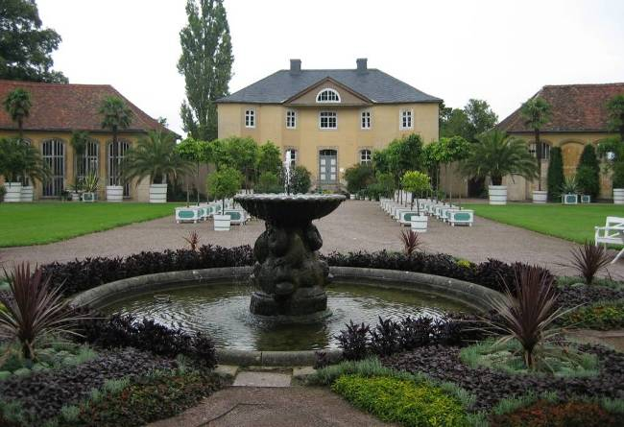
… und in die barocke Gartenanlage mit Brunnen,…
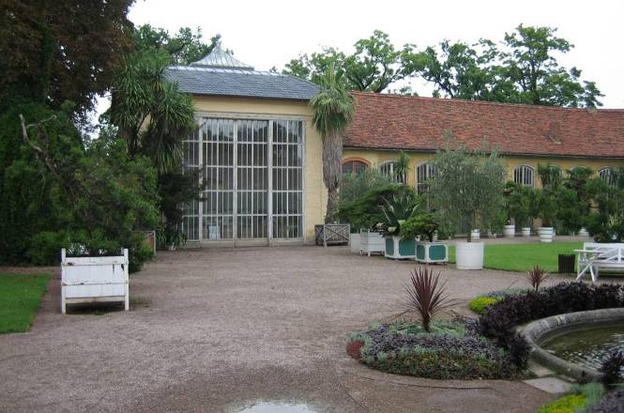
… Gewächshäusern und einer Orangerie durften damals nicht fehlen.

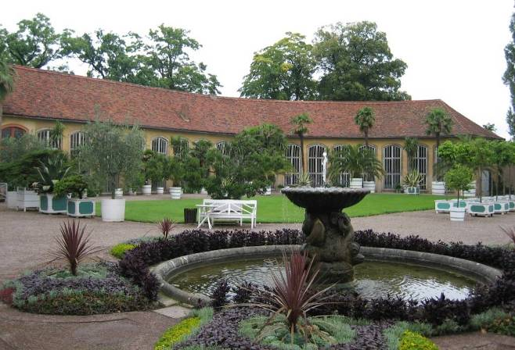
Sie sind in einem Halbkreis angeordnet und haben noch die originale Kanalheizung mit Holzfeuerung.
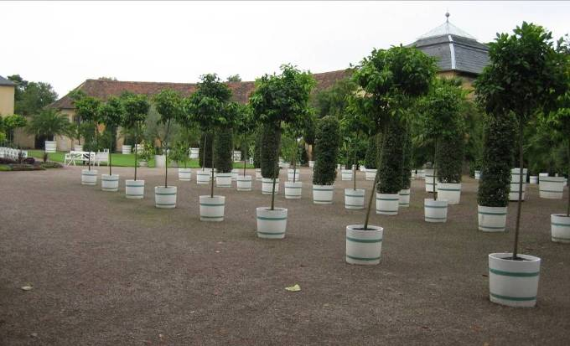
Bis heute werden hier Zitrusfrüchte gezogen,…

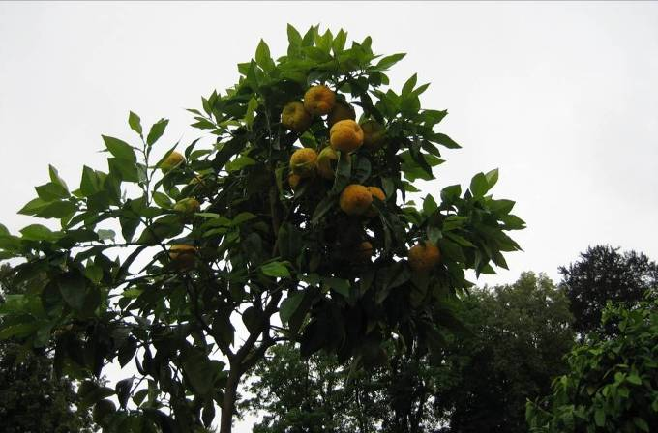
… die auch reifen, wie man sieht.

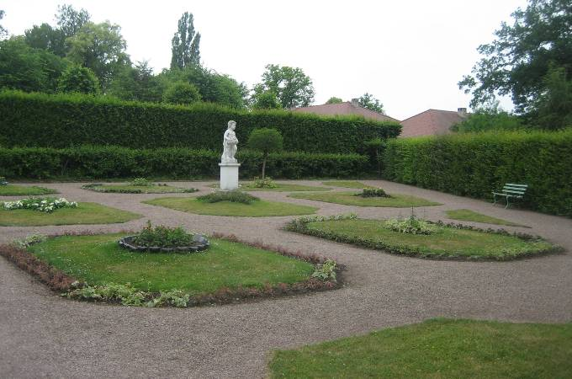
Ein Blick in die innere Gartenanlage

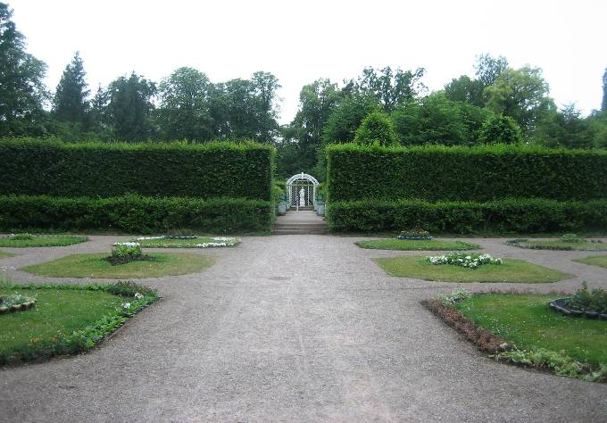

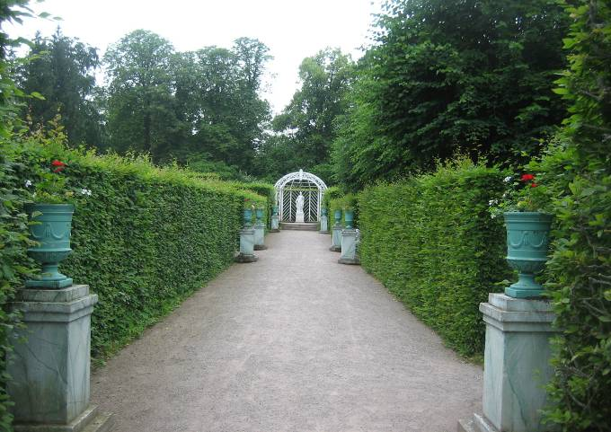
Hinten durch das Tor gelangt man in weitere Gartenteile und einen barocken Waldpark.

(Verfasst von Helmut Wurm, Betzdorf, 2008 und 2018. Alle Bilder vom Verfasser)

